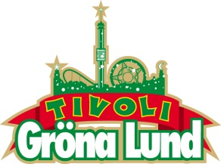

Pressmeddelande 2015-01-27

BILLY IDOL INTAR GRÖNAN FÖR FÖRSTA GÅNGEN

**Han är utan tvekan en av de mest ikoniska punk- och rockartisterna i musikhistorien och har gett oss oförglömliga låtar som ”Dancing With Myself”, ”Rebel Yell” och ”White Wedding”. Vi är stolta över att för första gången kunna presentera Billy Idol på Grönans Stora Scen den 28 juni kl. 20.00.**

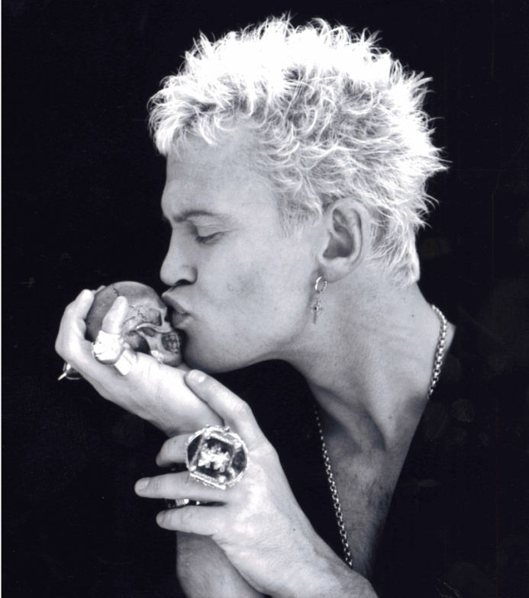

Billy Idol var en av de första och största stilikonerna inom punkrocken på 1980-talet. Hans karaktäristiska leende, den knutna näven och de stora hitsen ”Rebel Yell”, ”Cradle of Love”, ”White Wedding” och ”Dancing With Myself” gjorde honom till en av MTV:s första megastjärnor. Han har sålt 40 miljoner album världen över och i oktober förra året släppte han sitt första album på över 10 år, ”Kings & Queens of the Underground”. Den 28 juni kl. 20.00 kliver Billy Idol för första gången ut på Gröna Lunds Stora Scen för sin enda Sverigespelning.

– Det är svårt att hitta någon större ikon inom punkrocken än Billy Idol. Han tillhör en av de få musiklegendarer som saknas i vår historiebok, och därför kommer det kännas extra kul att få hälsa honom välkommen upp på Stora Scen den 28 juni, säger Gröna Lunds programchef Kenny Mattsson.

För mer information om Gröna Lund och konserterna kontakta Annika Troselius, Informationsansvarig på telefon 0708-580050 eller e-mail [annika.troselius@gronalund.com](mailto:annika.troselius@gronalund.com).   
För pressbilder besök Gröna Lunds bildbank [www.bilder.gronalund.com](http://www.bilder.gronalund.com).

**KONSERTSOMMAREN 2015**Med Gröna Lunds entrékort Gröna Kortet har man fri entré hela säsongen, inklusive alla konserter. Gröna Kortet kostar 240 kr och går att köpa i Gröna Lunds webbshop. Följande konserter är hittills bokade på Gröna Lund:

Veronica Maggio – 7 maj kl. 20.00 på Stora Scen  
Olly Murs – 22 maj kl. 20.00 på Stora Scen  
MAGIC! – 23 maj kl. 20.00 på Stora Scen  
Sam Smith – 4 juni kl. 20.00 på Stora Scen  
Marilyn Manson – 10 juni kl. 20.00 på Stora Scen  
Ace Frehley – 17 juni kl. 20.00 på Stora Scen

Billy Idol – 28 juni kl. 20.00 på Stora Scen  
Damian ”JR Gong” Marley – 17 juli kl. 20.00 på Stora Scen  
Lenny Kravitz – 3 augusti kl. 20.00 på Stora Scen  
Tomas Ledin – 21 augusti kl. 20.00 på Stora Scen  
Petter – 11 september kl. 20.00 på Stora Scen  
”Weird Al” Yankovic – 24 september kl. 20.00 på Stora Scen